Когда начинать готовить ребенка к школе? Как лучше это делать? Чему и как учить?

Единого для всех рецепта нет, да и быть не может: с одним нужно больше говорить, другого больше слушать, с третьим бегать и прыгать, а четвертого учить "по минуточкам" сидеть и внимательно работать. Одно ясно - готовить ребенка к школе нужно; и все, чему вы научите ребенка сейчас, а главное - чему он научится сам, поможет ему быть успешным в школе.

Для вас, заботливые родители, была создана эта памятка, чтобы вы смогли воспользоваться некоторыми рекомендациями по подготовке ребенка к школе. От того, как пройдет первый учебный год, зависит вся последующая жизнь ребёнка.

На этапе подготовки к школе:

- Избегайте чрезмерных требований к ребенку.

- Предоставляйте право ребенку на ошибку.

- Не думайте за ребёнка

- Не перегружайте ребёнка

- Не пропустите первые трудности и обратитесь к узким специалистам.

- Устраивайте ребенку маленькие праздники

Легкая
адаптация

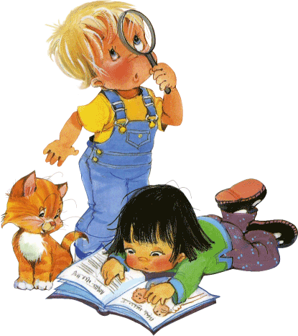

Памятка для родителей

Подготовила: педагог – психолог
Бренинг О.В.

МБДОУ №21 «Радость».

г. Набережные Челны

КАК РОДИТЕЛИ МОГУТ
ПОМОЧЬ РЕБЁНКУ
ИЗБЕЖАТЬ НЕКОТОРЫХ
ТРУДНОСТЕЙ?

Ваш малыш пришел в детский сад. 1) Организуйте распорядок дня:
- стабильный режим дня;
- полноценный сон;
- прогулки на воздухе.

2) Формируйте у ребенка умение общаться.
- Обратите внимание на то, умеет ли ваш ребенок вступать в контакт с новым взрослым, с другими детьми, умеет ли он взаимодействовать, сотрудничать.

3)Уделите особое внимание развитию произвольности.
- Учите ребенка управлять своими желаниями, эмоциями, поступками. Он должен уметь подчиняться правилам поведения, выполнять действия по образцу.

4)Ежедневно занимайтесь интеллектуальным развитием ребенка.
- Во время прогулок наблюдайте изменения в природе. Обращайте внимания на различные явления природы (дождь, снег, радуга, листопад, туман, ветер, тучи, буря, рассвет, закат).
- Выучите названия времен, месяцев года. А так же дни недели и месяца года.
- Используя лото и книги, учите с ребенком названия: диких и домашних животных, птиц, полевых и садовых цветов, деревьев, предметов посуды, и т.д.
- Всегда вносите разнообразие в изучаемое, благодаря этому вы больше активируете память и внимание у ребенка.

Как сформировать у ребенка положительное отношение к школе?
Покажите ребенку положительные моменты взросления. «Как хорошо ты...
- сделал. Сразу видно, что ты большой. А когда ты пойдешь в школу, тебя научат..., ты сумеешь делать что-то еще лучше». Быть взрослым - это значит не только иметь больше обязанностей, но и больше прав, больше самостоятельности и ответственности (за себя и других).
- Не сводить весь смысл учебы только к оценкам. Не соответствие ожиданий (родителей, самого ребенка) реальности приведет к «трагедии» и сделает их зависимыми от оценок. Не воспринимайте оценки как безусловную ценность. Проявляйте озабоченность не школьными оценками, а самим процессом усвоения знаний.
- Формируйте положительный образ педагога: «Я думаю, что твоя учительница сможет научить тебя тому, чего не знаю даже я». Хорошо если есть возможность познакомить ребенка с будущим учителем заранее (дни открытых дверей, подготовительные курсы)
- Предварительное знакомство со школой: те же дни открытых дверей, экскурсии, ваши рассказы.
- Попросите поделиться впечатлениями с вашим ребенком знакомого школьника, которому действительно нравиться учиться.
- Поделитесь своими воспоминаниями, покажите и рассмотрите фото.
- Если у ребенка есть какие-либо трудности в чем-либо: обратите на это особое внимание и помогите ему их преодолеть.

